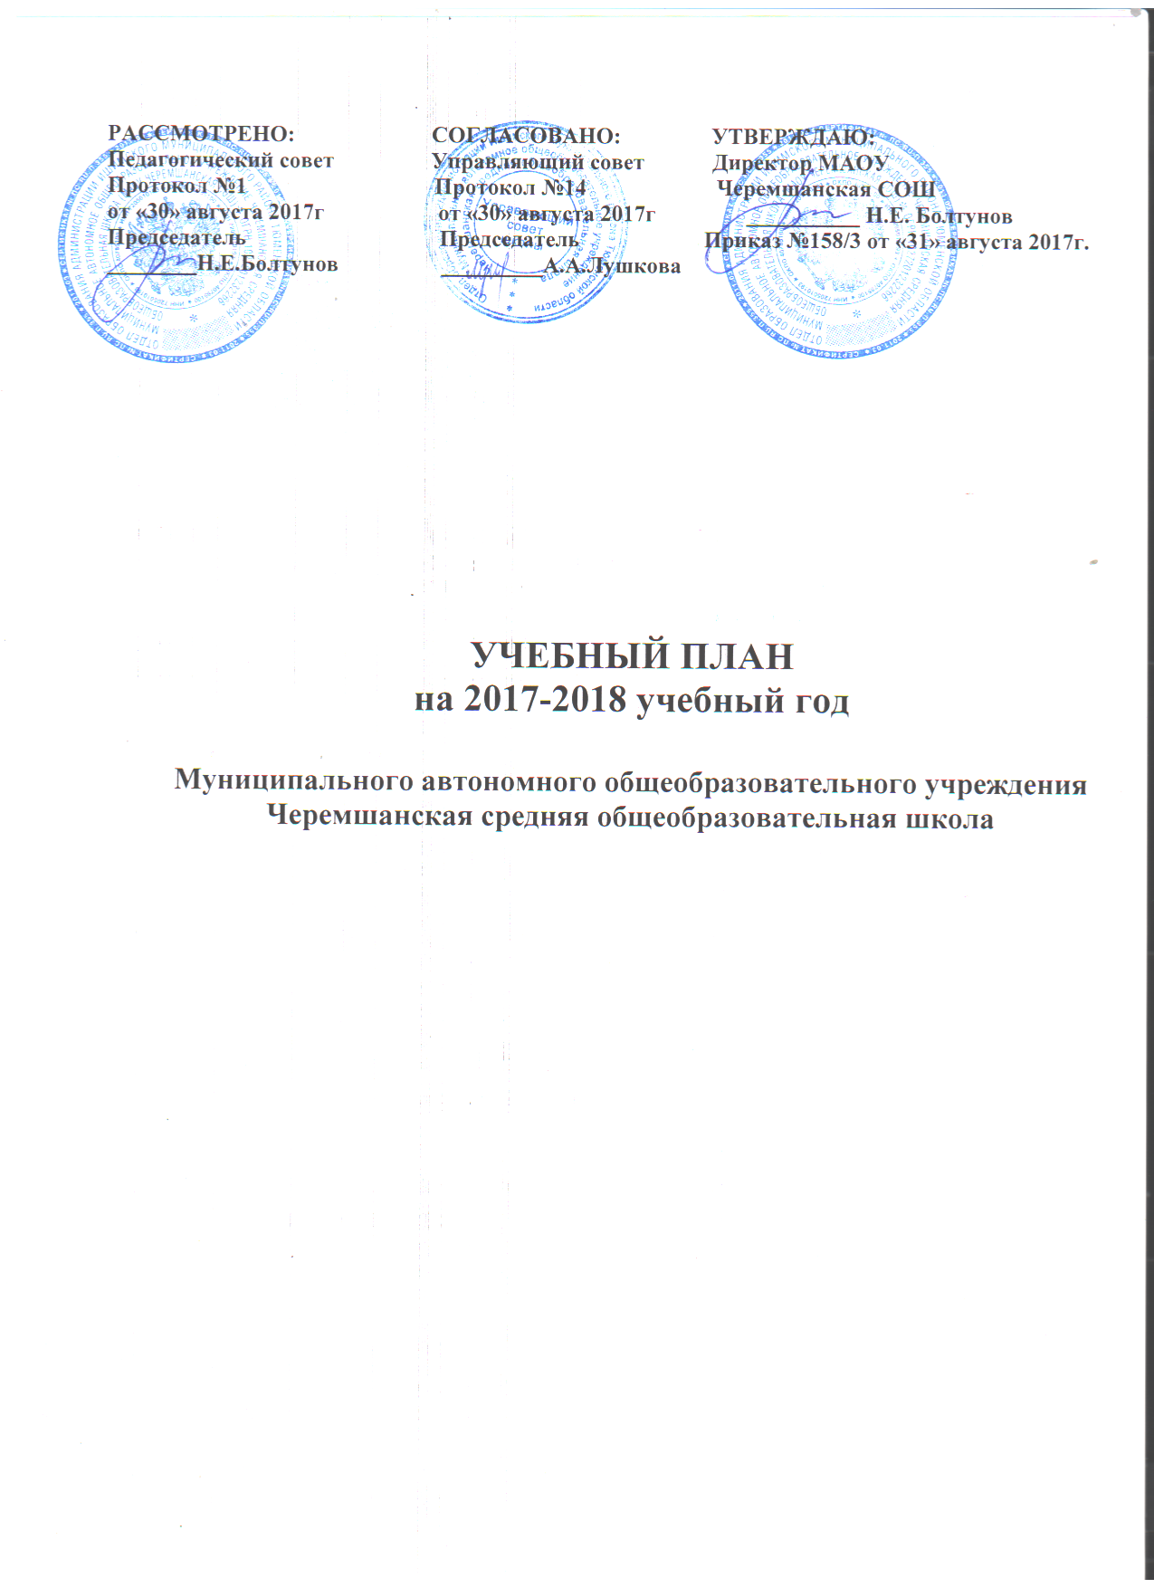
Промежуточная аттестация в классах начального общего образования.

В 1 классе в конце года проводятся диагностические контрольные работы с целью выявления сформированных личностных и метапредметных компетенций.
Формы проведения промежуточной аттестации по предметам начального общего образования (2-4 классы)
Учебные предметы | Классы/ форма аттестации
Учебные предметы | 2 класс | 3 класс | 4 класс
Русский язык | Контрольный диктант | Контрольный диктант | Всероссийская контрольная  работа
Литературное чтение | Техника чтения | Техника чтения | Техника чтения
Иностранный язык  (английский) | Итоговая контрольная работа | Итоговая контрольная работа | Итоговая контрольная работа
Основы религиозных культур и светской этики | - | - | -
Математика и информатика | Итоговая контрольная работа | Итоговая контрольная работа | Всероссийская контрольная  работа
Окружающий мир | Тестирование | Итоговая контрольная работа | Всероссийская контрольная  работа
Музыка | На основании четвертных отметок | На основании четвертных отметок | Проект
Изобразительное искусство | Творческая работа  для итоговой выставки | Творческая работа  для итоговой выставки | Проект
Технология | Творческая работа для выставки | Проект | Проект
Физическая культура | На основании четвертных отметок

Формы проведения промежуточной аттестации по предметам основного общего образования (5-7 классы, ФГОС)
Учебные предметы | Классы/ форма аттестации
Учебные предметы | 5 класс | 6 класс | 7 класс
Русский язык | Всероссийская контрольная  работа | Всероссийская контрольная  работа | Итоговая контрольная работа
Литература | Создание простого плана по тексту | Создание простого плана по тексту | Тестирование
Иностранный язык (английский) | Итоговая контрольная работа | Итоговая контрольная работа | Итоговая контрольная работа
Иностранный язык (немецкий) | Итоговая контрольная работа | Итоговая контрольная работа | Итоговая контрольная работа
Математика | Всероссийская контрольная  работа | Всероссийская контрольная  работа | -
Алгебра | - | - | Итоговая контрольная работа
Геометрия | - | - | Зачет
Информатика | - | - | Зачет
История | Всероссийская контрольная работа | Всероссийская контрольная работа | Итоговая контрольная работа
Обществознание | Итоговая контрольная работа | Всероссийская контрольная работа | Контрольная работа
География | Итоговая контрольная работа | Всероссийская контрольная работа | Итоговая контрольная работа
Биология | Всероссийская контрольная работа | Всероссийская контрольная работа | Итоговая контрольная работа
Физика | - | - | Итоговая контрольная работа
Музыка | На основании четвертных отметок | На основании четвертных отметок | Тестирование
Изобразительное искусство | На основании четвертных отметок | На основании четвертных отметок | Тестирование
Технология | Творческий проект | Творческий проект | Творческий проект
Физическая культура | На основании четвертных отметок | На основании четвертных отметок | На основании четвертных отметок

Формы проведения промежуточной аттестации по предметам основного общего образования (8 класс)

Учебные предметы | Классы/ форма аттестации
Учебные предметы | 8 класс
Русский язык | Тестирование
Литература | Тестирование
Иностранный язык (английский язык) | Итоговая контрольная работа
Алгебра | Зачет
Геометрия | Экзамен по билетам
Информатика и ИКТ | Тестирование
История | Итоговая контрольная работа
Обществознание | Итоговая контрольная работа
География | Итоговая контрольная работа
Физика | Итоговая контрольная работа
Химия | Итоговая контрольная работа
Биология | Тестирование
Искусство | Проект
Технология | Творческий проект
Физическая культура | На основании четвертных отметок
ОБЖ | На основании четвертных отметок

Формы проведения промежуточной аттестации по предметам среднего общего образования (10 класс)
Образовательные компоненты  (учебные предметы) | Классы/ форма аттестации
Образовательные компоненты  (учебные предметы) | 10 (базовый уровень)
Русский язык | Тестирование
Литература | Тестирование
Иностранный язык (английский язык) | Итоговая контрольная работа
Алгебра и начала анализа | Экзамен в формате ЕГЭ
Геометрия | Экзамен в формате ЕГЭ
История | Итоговая контрольная работа
Обществознание | Социальный проект
Физика | Итоговая контрольная работа
Химия | Итоговая контрольная работа
Биология | Итоговая контрольная работа
География | Итоговая контрольная работа
Физическая культура | На основании четвертных отметок
ОБЖ | На основании четвертных отметок
Мировая художественная культура | Проект
Технология | Проект
Информатика и ИКТ | Итоговая контрольная работа
Астрономия | Итоговая контрольная работа

Внеурочная деятельность
Раздел «Внеурочная деятельность» учитывает особенности, образовательные потребности, интересы учащихся и их родителей и реализует дополнительные программы в соответствии с количеством внеаудиторных часов учебного плана во второй половине дня. Для организации внеурочной деятельности используются ресурсы школы, связь с объектами культуры на селе - сельским Домом культуры, местной библиотекой. Учащиеся охвачены внеурочной деятельностью по 5 направлениям 100%.
Итогом внеурочной деятельности обучающихся, групп обучающихся, занимающихся тем или иным видом внеурочной деятельности, классов начального общего образования являются следующие конечные продукты:
- участие в общешкольных проектах;
- участие в общешкольных праздниках;
- участие в спортивных мероприятиях;
- участие в школьных, окружных и районных конференциях молодых исследователей «Шаг в будущее» с индивидуальными и групповыми исследовательскими проектами;
- участие в выставках декоративно-прикладного, художественного и технического творчества.

Направления | Количество часов в неделю
Направления | 1 класс | 2 класс | 3 класс | 4 класс
Общекультурное | 2 | 2 | 2 | 2
Общеинтеллектуальное | 2 | 2 | 2 | 2
Духовно-нравственное | 1 | 1 | 1 | 1
Социальное | 2 | 2 | 2 | 2
Спортивно-оздоровительное | 2 | 2 | 2 | 2
Итого | 9 | 9 | 9 | 9

Организация внеурочной деятельности в 1 классе

Направления | Наименования курсов | Форма проведения | Количество часов
Общекультурное | «Юный художник»  «В гостях у сказки» | Студия  Кружок при ДК | 1  1
Общеинтеллектуальное | Легоконструирование  Шахматы | Лаборатория  Кружок | 1  1
Духовно-нравственное | «Я-гражданин» | Кружок | 1
Социальное | «Экология души» | Кружок | 2
Спортивно-оздоровительное | «Подвижные игры» | Секция | 2
ИТОГО: 9 ч

Организация внеурочной деятельности во 2 классе

Направления | Наименования курсов | Форма проведения | Количество часов
Общекультурное | «Юный художник»  «В гостях у сказки» | Студия  Кружок при ДК | 1  1
Общеинтеллектуальное | Легоконструирование  Шахматы | Лаборатория  Кружок | 1  1
Духовно-нравственное | «Уроки нравственной жизни» | Кружок | 1
Социальное | «Экология души» | Кружок | 2
Спортивно-оздоровительное | «Азбука здоровья» | Секция | 2
ИТОГО: 9 ч

Организация внеурочной деятельности в 3 классе

Направления | Наименования курсов | Форма проведения | Количество часов
Общекультурное | «Смотрю на мир глазами художника»  «В гостях у сказки» | Студия  Кружок при ДК | 1  1
Общеинтеллектуальное | Робототехника  Шахматы | Лаборатория  Кружок | 1  1
Духовно-нравственное | Этика: Азбука добра | Кружок | 1
Социальное | «Экология души» | Кружок | 2
Спортивно-оздоровительное | «Азбука здоровья» | Секция | 2
ИТОГО: 9 ч

Организация внеурочной деятельности в 4 классе

Направления | Наименования курсов | Форма проведения | Количество часов
Общекультурное | «Смотрю на мир глазами художника»  «В гостях у сказки» | Студия  Кружок при ДК | 1  1
Общеинтеллектуальное | Робототехника  Шахматы | Лаборатория  Кружок | 1  1
Духовно-нравственное | «Уроки нравственности» | Кружок | 1
Социальное | «Экология души» | Кружок | 2
Спортивно-оздоровительное | «Азбука здоровья» | Секция | 2
ИТОГО: 9 ч

Организация внеурочной деятельности в 5-7 классах
План внеурочной деятельности 5-7 классов состоит из двух частей – это регулярные занятия и нерегулярные занятия. Регулярные занятия проводятся 1 час в неделю по каждому направлению, кроме 7 класса, согласно расписанию с отражением в журнале внеурочной деятельности. Нерегулярные занятия 3-4 часа могут быть реализованы как в течении учебной недели, месяца, так и в период каникул, в выходные и нерабочие дни.
Направления | Количество часов в неделю
Направления | 5 класс | 6 класс | 7 класс
Общекультурное | 1 | 1 | 2
Общеинтеллектуальное | 3 | 3 | 2
Духовно-нравственное | 1 | 1 | 1
Социальное | 2 | 2 | 2
Спортивно-оздоровительное | 2 | 2 | 2
Итого | 9 | 9 | 9

Организация внеурочной деятельности в 5-7 классе – регулярные занятия
Направления | Наименования курсов | Форма проведения | Количество часов
Направления | Наименования курсов | Форма проведения | 5 |  | 6 |  | 7
Общекультурное | «Соловушки» | Кружок |  |  |  |  | 1
Общеинтеллектуальное | «Мультимедиаграфика»  «Робототехника»  «Шахматы» | Кружок  Кружок  Кружок | 1  1  1 |  | 1  1  1 |  | 1  1
Духовно-нравственное | «Истоки»  «Народные игры и забавы» | Кружок  Кружок при ДК | 1 |  | 1
Социальное | «Экология души» | Кружок | 1 |  | 1 |  | 1
Спортивно-оздоровительное | «Чемпион» | Клуб | 1 |  | 1 |  | 1
ИТОГО |  |  |  | 6 ч. |  | 6 ч. |  | 5 ч.

Организация внеурочной деятельности в 5-7 классе – нерегулярные занятия

Направления | Наименования курсов | Форма проведения | Количество часов
Направления | Наименования курсов | Форма проведения | 5 | 6 | 7
Общекультурное | «Магия творчества» | Постановка сценок к мероприятиям, инсценирование сценариев праздников | 1 | 1 | 1
Духовно-нравственное | «Народные игры и забавы» | Изучение, проведение подвижных, познавательных и др. игр |  |  | 1
Социальное | «Экология души» | Беседы, часы общения | 1 | 1 | 1
Спортивно-оздоровительное | «Чемпион» | Спортивные соревнования | 1 | 1 | 1
ИТОГО |  |  | 3ч. | 3ч. | 4ч.

Учебный план МАОУ Черемшанская СОШ на 2017-2018 учебный год
1-4 классы (ФГОС)

Предметные области | Учебные предметы | Количество часов в неделю
Предметные области | Учебные предметы | 1 класс | 2 класс | 3 класс | 4 класс
Инвариантная часть
Русский язык и литературное чтение | Русский язык | 5 | 5 | 5 | 5
Русский язык и литературное чтение | Литературное чтение | 4 | 4 | 4 | 3
Иностранный язык | Иностранный язык (английский язык) | - | 2 | 2 | 2
Математика и информатика | Математика и информатика | 4 | 4 | 4 | 4
Обществознание и естествознание | Окружающий мир | 2 | 2 | 2 | 2
Основы религиозных культур и светской этики. | Основы религиозных культур и светской этики. | - | - | - | 1
Искусство | Музыка | 1 | 1 | 1 | 1
Искусство | Изобразительное искусство | 1 | 1 | 1 | 1
Технология | Технология | 1 | 1 | 1 | 1
Физическая культура | Физическая культура | 3 | 3 | 3 | 3
Итого: |  | 21 | 23 | 23 | 23

